ภาคผนวกก. (ภาพผลการปฏิบัติ) แผ่นที่ 1
(หากเป็นกุล่ม กร.18 ให้ ภาคภนวก ก. ใช้สีแดง)
ภาพประกอบการรายงานกิจกรรมจิตอาสา
หน่วย ภ.จว.ปราจีนบุรี

ภาพกิจกรรมประกอบรายงาน 25 ก.ย. -1 ต.ค. 67

กิจกรรม(จิตอาสาพัฒนา/ จิตอาสาภัยพิบัติ/จิตอาสาเฉพาะกิจ) วันที่ 30 /9/2567 เวลา 10:30 น.
หน่วยรายงาน : (บก. /ภ.จว.) ...ปราจีนบุรี........ (สน./สภ.) ....สภ.นาดี
สถานที่ทำกิจกรรม เขื่อนนฤบดินทรจินดา
ผู้ปฏิบัติ : ข้าราชการตำรวจจิตอาสา สภ.นาดี 5 นาย
ผู้เข้าร่วมกิจกรรม :ภายใต้การอำนวยการของพล.ต.ต.ภูมินทร์ สิงหสุต ผบก.ภ.จว.ปราจีนบุรี
พ.ต.อ.ประสงค์ ศิริทิพย์วานิช รอง ผบก.ภ.จว.ปราจีนบุรี สั่งการให้ พ.ต.อ.นัทธกานต์ ประทุมตรี ผกก.สภ.นาดี
พ.ต.ท.เสกศักดิ์ อาทรกิจวัฒน์
รอง ผกก.ป.สภ.นาดี
พ.ต.ท.ภูวนาท บุญมี
สว.อก.สภ.นาดี
พร้อมข้าราชการตำรวจจิตอาสา สภ.นาดี ประชาชนจิตอาสา รวมจำนวน 10 คน เข้าร่วมกิจกรรม จิตอาสาพัฒนา ทำความสะอาดเก็บขยะณ เขื่อนนฤบดินทรจินดา
ปัญหา/อุปสรรค : ไม่มี
รวมภาพประกอบกิจกรรม
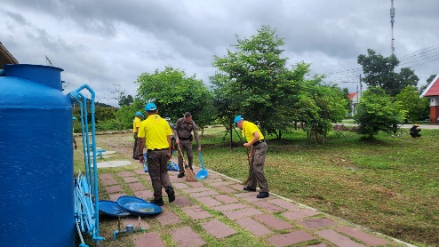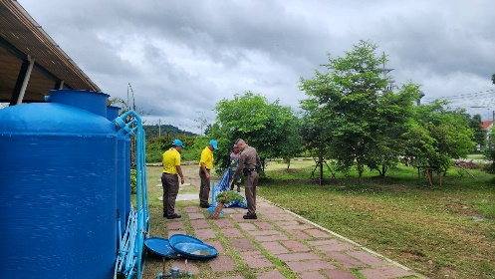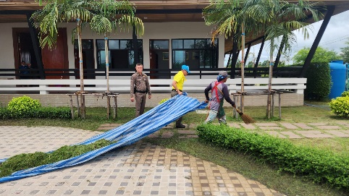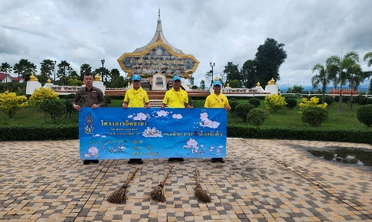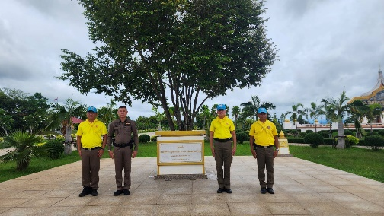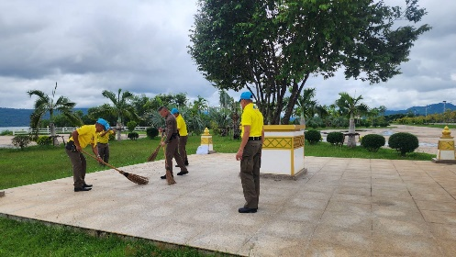

ภาคผนวกก. (ภาพผลการปฏิบัติ) แผ่นที่ 2
(หากเป็นกุล่ม กร.18 ให้ ภาคภนวก ก. ใช้สีแดง)
ภาพประกอบการรายงานกิจกรรมจิตอาสา
หน่วย ภ.จว.ปราจีนบุรี

ภาพกิจกรรมประกอบรายงาน 2-7 ต.ค. 67

กิจกรรม(จิตอาสาพัฒนา/ จิตอาสาภัยพิบัติ/จิตอาสาเฉพาะกิจ) วันที่ 7/10/2567 เวลา 13.00น.
หน่วยรายงาน : (บก. /ภ.จว.) ...ปราจีนบุรี........ (สน./สภ.) ....สภ.นาดี
สถานที่ทำกิจกรรม วัดโคกสว่าง 21 ม.9 ต.สำพันตา อ.นาดี จ.ปราจีนบุรี
ผู้ปฏิบัติ : ] ข้าราชการตำรวจจิตอาสา สภ.นาดี 6 นาย
ผู้เข้าร่วมกิจกรรม :ภายใต้การอำนวยการของพล.ต.ต.ภูมินทร์ สิงหสุต ผบก.ภ.จว.ปราจีนบุรี
พ.ต.อ.ประสงค์ ศิริทิพย์วานิช รอง ผบก.ภ.จว.ปราจีนบุรี สั่งการให้ พ.ต.อ.นัทธกานต์ ประทุมตรี ผกก.สภ.นาดี
พ.ต.ท.เสกศักดิ์ อาทรกิจวัฒน์
รอง ผกก.ป.สภ.นาดี
พ.ต.ท.ภูวนาท บุญมี
สว.อก.สภ.นาดี
พร้อมข้าราชการตำรวจจิตอาสา สภ.นาดี ประชาชนจิตอาสา รวมจำนวน 6 คน เข้าร่วมกิจกรรม พบพระครู ปริยัติ​ บุญวัฒน์​ เจ้าอาวาสวัดโคกสว่าง เป็นพระที่ประชาชนเลื่อมใส​ศรัทธา​
ปัญหา/อุปสรรค : ไม่มี
รวมภาพประกอบกิจกรรม
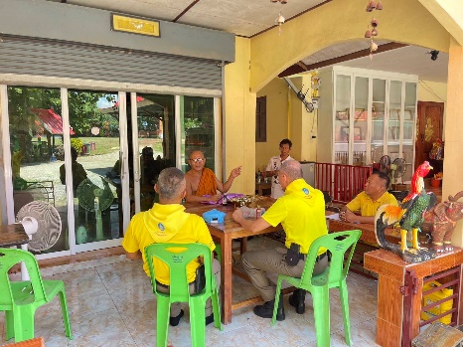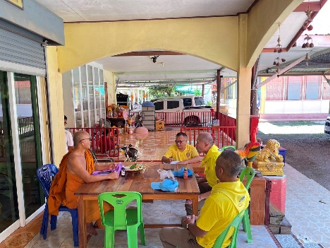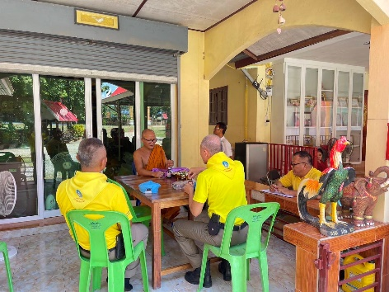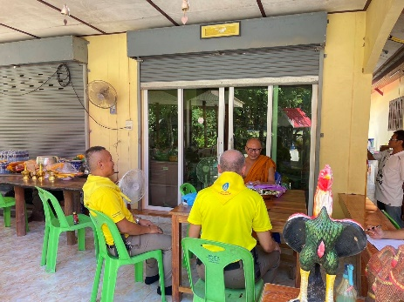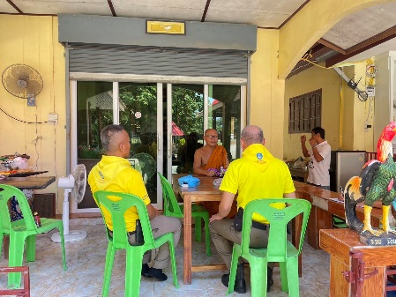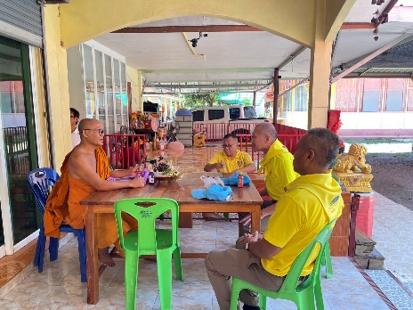

ภาคผนวกก. (ภาพผลการปฏิบัติ) แผ่นที่ 3
(หากเป็นกุล่ม กร.18 ให้ ภาคภนวก ก. ใช้สีแดง)
ภาพประกอบการรายงานกิจกรรมจิตอาสา
หน่วย ภ.จว.ปราจีนบุรี

ภาพกิจกรรมประกอบรายงาน 2-7 ต.ค. 67

กิจกรรม(จิตอาสาพัฒนา/ จิตอาสาภัยพิบัติ/จิตอาสาเฉพาะกิจ) วันที่ 7 /10/2567 13.30 น.
หน่วยรายงาน : (บก. /ภ.จว.) ...ปราจีนบุรี........ (สน./สภ.) ....สภ.นาดี
สถานที่ทำกิจกรรม รพ.สต.โคกระจง ม.6 ต.สำพันตา อ.นาดี จ.ปราจีนบุรี​
ผู้ปฏิบัติ : ] ข้าราชการตำรวจจิตอาสา สภ.นาดี 6 นาย
ผู้เข้าร่วมกิจกรรม :ภายใต้การอำนวยการของพล.ต.ต.ภูมินทร์ สิงหสุต ผบก.ภ.จว.ปราจีนบุรี
พ.ต.อ.ประสงค์ ศิริทิพย์วานิช รอง ผบก.ภ.จว.ปราจีนบุรี สั่งการให้ พ.ต.อ.นัทธกานต์ ประทุมตรี ผกก.สภ.นาดี
พ.ต.ท.เสกศักดิ์ อาทรกิจวัฒน์
รอง ผกก.ป.สภ.นาดี
พ.ต.ท.ภูวนาท บุญมี
สว.อก.สภ.นาดี
พร้อมข้าราชการตำรวจจิตอาสา สภ.นาดี รวมจำนวน 6 คน เข้าร่วมกิจกรรม เข้าเยี่ยมนางอุไร สื่อตระกูล หัวหน้า รพ.สต.และผู้นำธรรมชาติ บ้านโคกกระจง สอบถามปัญหาการปฏิบัติงาน,ปัญหาอาชญากรรม, และอื่นๆ
ปัญหา/อุปสรรค : ไม่มี
รวมภาพประกอบกิจกรรม
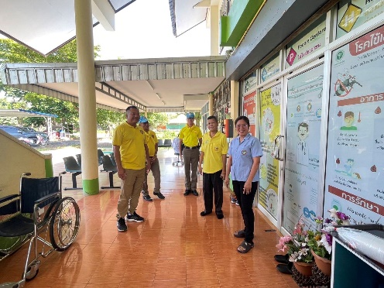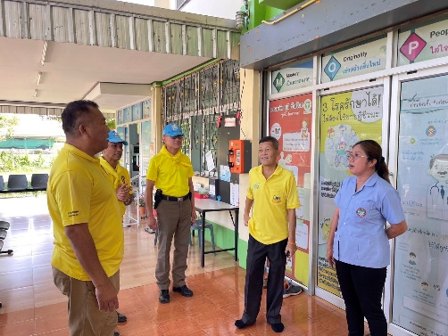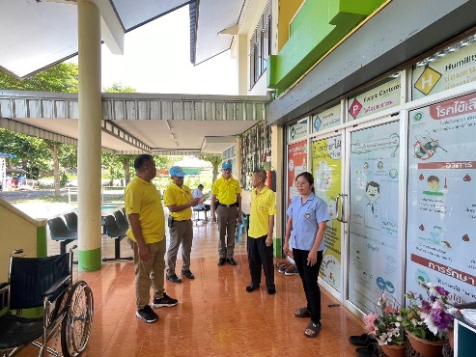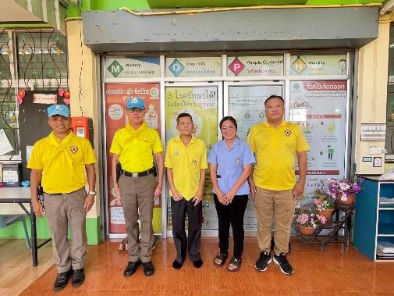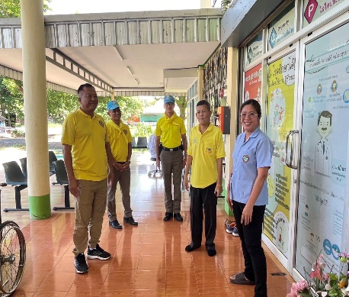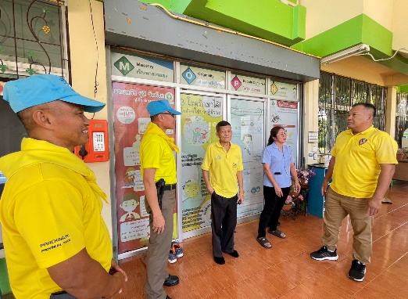

ภาคผนวกก. (ภาพผลการปฏิบัติ) แผ่นที่ 4
(หากเป็นกุล่ม กร.18 ให้ ภาคภนวก ก. ใช้สีแดง)
ภาพประกอบการรายงานกิจกรรมจิตอาสา
หน่วย ภ.จว.ปราจีนบุรี

ภาพกิจกรรมประกอบรายงาน 9-15 ต.ค. 67

กิจกรรม(จิตอาสาพัฒนา/ จิตอาสาภัยพิบัติ/จิตอาสาเฉพาะกิจ) วันที่ 10/10 / 2567 09:30 น.
หน่วยรายงาน : (บก. /ภ.จว.) ...ปราจีนบุรี........ (สน./สภ.) ....สภ.นาดี
สถานที่ทำกิจกรรม ร.ร.มณีเสวตรอุปถัมภ์
ผู้ปฏิบัติ : ข้าราชการตำรวจจิตอาสา สภ.นาดี 6 นาย
ผู้เข้าร่วมกิจกรรม :ภายใต้การอำนวยการของพล.ต.ต.ภูมินทร์ สิงหสุต ผบก.ภ.จว.ปราจีนบุรี
พ.ต.อ.ประสงค์ ศิริทิพย์วานิช รอง ผบก.ภ.จว.ปราจีนบุรี สั่งการให้ พ.ต.อ.นัทธกานต์ ประทุมตรี ผกก.สภ.นาดี
พ.ต.ท.เสกศักดิ์ อาทรกิจวัฒน์
รอง ผกก.ป.สภ.นาดี
พ.ต.ท.ภูวนาท บุญมี
สว.อก.สภ.นาดี
พร้อมข้าราชการตำรวจจิตอาสา สภ.นาดี ประชาชนจิตอาสา รวมจำนวน 6 คน เข้าร่วมกิจกรรมนายไพบูลย์ ทองเฟื่อง ผู้อำนวยการโรงเรียนมณีเสวตรอุปถัมภ์ 404 หมู่ 1 ตำบลสำพันตา อำเภอนาดี จังหวัดปราจีนบุรี 25220
​เป็นบุคลากร รร.มณีเสวตอุปถัมภ์
เยี่ยมเยียน​บุคลากรที่ทำงานด้านการศึกษา
​ปัญหา/อุปสรรค : ไม่มี
รวมภาพประกอบกิจกรรม
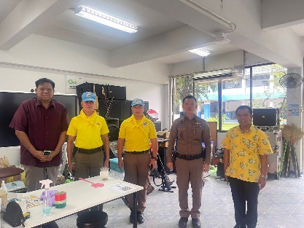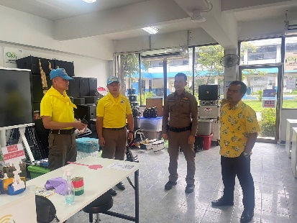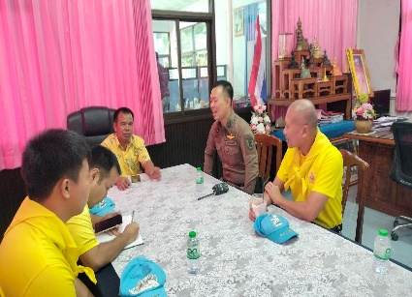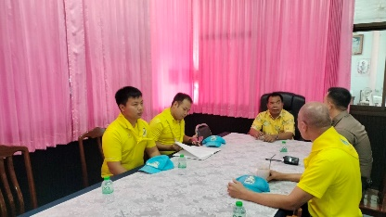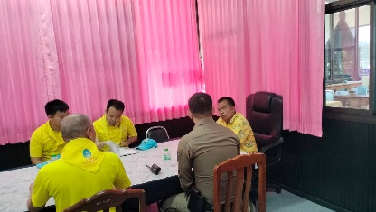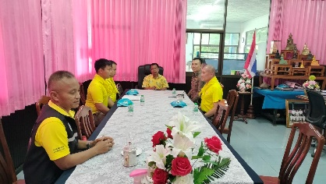

ภาคผนวกก. (ภาพผลการปฏิบัติ) แผ่นที่ 5
(หากเป็นกุล่ม กร.18 ให้ ภาคภนวก ก. ใช้สีแดง)
ภาพประกอบการรายงานกิจกรรมจิตอาสา
หน่วย ภ.จว.ปราจีนบุรี

ภาพกิจกรรมประกอบรายงาน 9-15 ต.ค. 67

กิจกรรม(จิตอาสาพัฒนา/ จิตอาสาภัยพิบัติ/จิตอาสาเฉพาะกิจ) วันที่ 10/10/2567 11.00น.
หน่วยรายงาน : (บก. /ภ.จว.) ...ปราจีนบุรี........ (สน./สภ.) ....สภ.นาดี
สถานที่ทำกิจกรรม บ้านญาตินายเทพพนม ดงละคร (มารดา) ม.7 ต.สำพันตา​ อ.นาดี จ.ปราจีนบุรี​
ผู้ปฏิบัติ : ข้าราชการตำรวจจิตอาสา สภ.นาดี 6 นาย
ผู้เข้าร่วมกิจกรรม :พ.ต.ท.ธีพงษ์ องอาจ สวป.สภ.นาดี
พ.ต.ท.ภู​ว​นาท​ บุญ​มี​ สว.อกฯ.
พ.ต.ต.สุชาติ ลิ้มกุล สว.ฝอ.5 ภ.จว.ปราจีนบุรี
พร้อมกำลังจิตอาสา
เยี่ยมญาตินายเทพพนม ดงละคร (มารดา) ซึ่งเป็นญาติผู้ป่วยในพระบรมราชานุเคราะห์ โดยได้สอบถามความเป็นอยู่ของและมอบปัจจัยให้บางส่วน​ปัญหา/อุปสรรค : ไม่มี
รวมภาพประกอบกิจกรรม
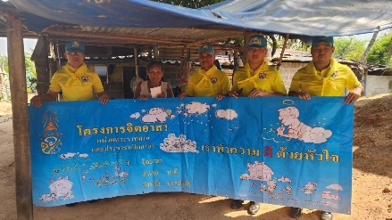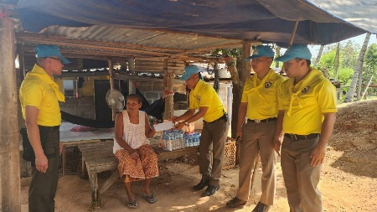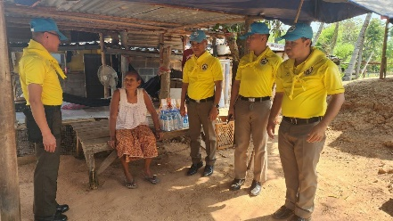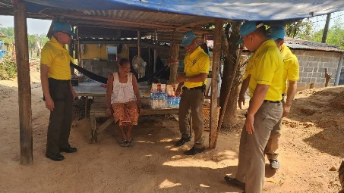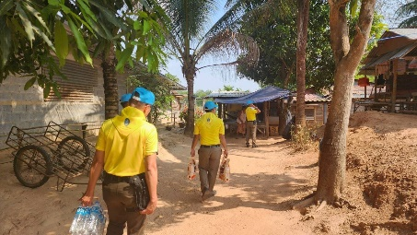

ภาคผนวกก. (ภาพผลการปฏิบัติ) แผ่นที่ 6
(หากเป็นกุล่ม กร.18 ให้ ภาคภนวก ก. ใช้สีแดง)
ภาพประกอบการรายงานกิจกรรมจิตอาสา
หน่วย ภ.จว.ปราจีนบุรี

ภาพกิจกรรมประกอบรายงาน 9-15 ต.ค. 67

กิจกรรม(จิตอาสาพัฒนา/ จิตอาสาภัยพิบัติ/จิตอาสาเฉพาะกิจ) วันที่ 10/10/2567 11:10น.
หน่วยรายงาน : (บก. /ภ.จว.) ...ปราจีนบุรี........ (สน./สภ.) ....สภ.นาดี
สถานที่ทำกิจกรรม บ้านนายเทพพนม ดงละคร (มารดา) ม.7 ต.สำพันตา​ อ.นาดี จ.ปราจีนบุรี​
ผู้ปฏิบัติ : ข้าราชการตำรวจจิตอาสา สภ.นาดี 6 นาย
ผู้เข้าร่วมกิจกรรม :พ.ต.ท.ธีพงษ์ องอาจ สวป.สภ.นาดี
พ.ต.ท.ภู​ว​นาท​ บุญ​มี​ สว.อกฯ.
พ.ต.ต.สุชาติ ลิ้มกุล สว.ฝอ.5 ภ.จว.ปราจีนบุรี
พร้อมกำลังจิตอาสา
เยี่ยมญาตินายเทพพนม ดงละคร (มารดา) ซึ่งเป็นญาติผู้ป่วยในพระบรมราชานุเคราะห์ โดยได้สอบถามความเป็นอยู่ของและมอบปัจจัยให้บางส่วน
​ปัญหา/อุปสรรค : ไม่มี
รวมภาพประกอบกิจกรรม

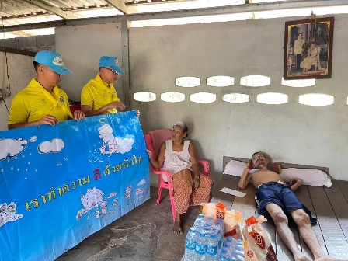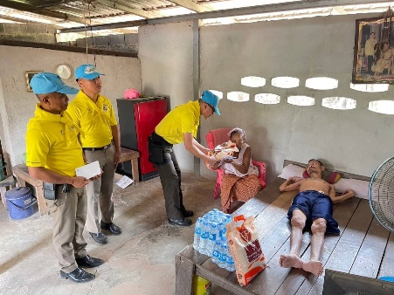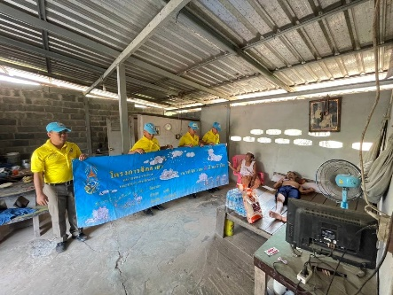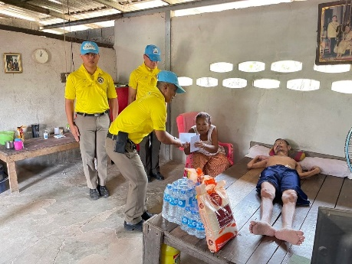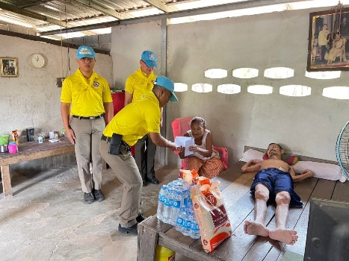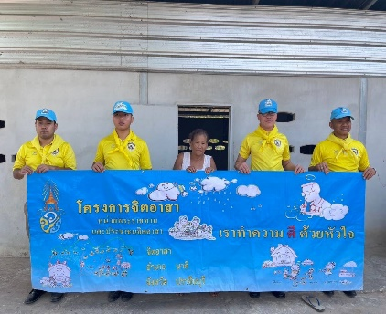

ภาคผนวกก. (ภาพผลการปฏิบัติ) แผ่นที่ 7
(หากเป็นกุล่ม กร.18 ให้ ภาคภนวก ก. ใช้สีแดง)
ภาพประกอบการรายงานกิจกรรมจิตอาสา
หน่วย ภ.จว.ปราจีนบุรี

ภาพกิจกรรมประกอบรายงาน 9-15 ต.ค. 67

กิจกรรม(จิตอาสาพัฒนา/ จิตอาสาภัยพิบัติ/จิตอาสาเฉพาะกิจ) วันที่ 10/10/2567 เวลา 13.00น.
หน่วยรายงาน : (บก. /ภ.จว.) ...ปราจีนบุรี........ (สน./สภ.) ....สภ.นาดี
สถานที่ทำกิจกรรม วัดโคกสว่าง
ผู้ปฏิบัติ : ข้าราชการตำรวจจิตอาสา สภ.นาดี 6 นาย
ผู้เข้าร่วมกิจกรรม :พ.ต.ท.ธีพงษ์ องอาจ สวป.สภ.นาดี
พ.ต.ท.ภู​ว​นาท​ บุญ​มี​ สว.อกฯ.
พ.ต.ต.สุชาติ ลิ้มกุล สว.ฝอ.5 ภ.จว.ปราจีนบุรี
พร้อมกำลังจิตอาสา
ข้าราชการตำรวจจิตอาสา สภ.นาดี จำนวน 6 นาย
พบพระครู ปริยัติ​ บุญวัฒน์​ เจ้าอาวาสวัดโคกสว่าง เป็นพระที่ประชาชนเลื่อมใส​ศรัทธา​
​ปัญหา/อุปสรรค : ไม่มี
รวมภาพประกอบกิจกรรม

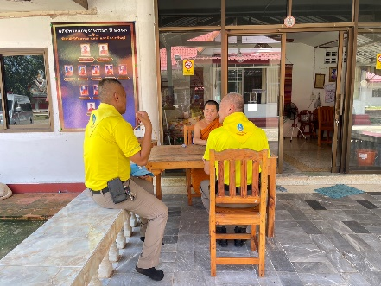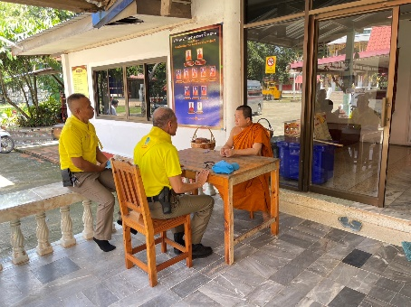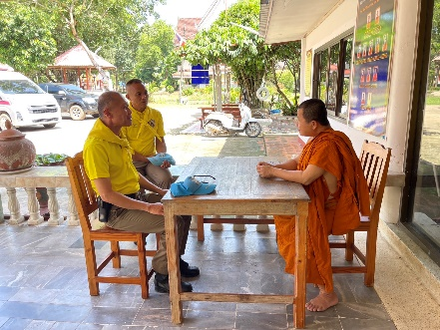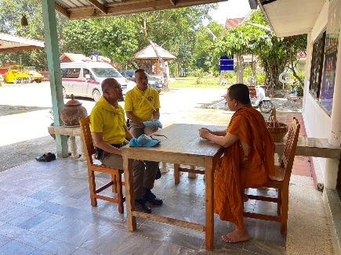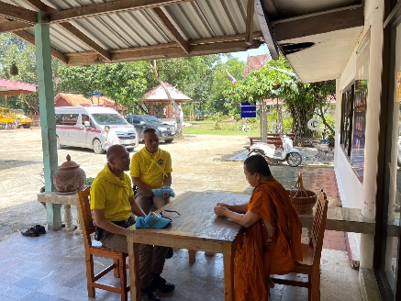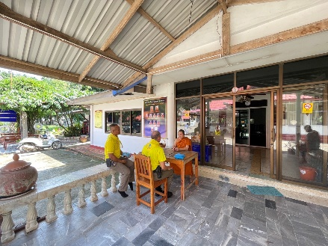

ภาคผนวกก. (ภาพผลการปฏิบัติ) แผ่นที่ 8
(หากเป็นกุล่ม กร.18 ให้ ภาคภนวก ก. ใช้สีแดง)
ภาพประกอบการรายงานกิจกรรมจิตอาสา
หน่วย ภ.จว.ปราจีนบุรี

ภาพกิจกรรมประกอบรายงาน 9-15 ต.ค. 67

กิจกรรม(จิตอาสาพัฒนา/ จิตอาสาภัยพิบัติ/จิตอาสาเฉพาะกิจ) วันที่ 10/10/2567 เวลา 13.20น.
หน่วยรายงาน : (บก. /ภ.จว.) ...ปราจีนบุรี........ (สน./สภ.) ....สภ.นาดี
สถานที่ทำกิจกรรม วัดโพธิ์ศรี ต.สำพันตา อ.นาดี จ.ปราจีนบุรี
ผู้ปฏิบัติ : ข้าราชการตำรวจจิตอาสา สภ.นาดี 6 นาย
ผู้เข้าร่วมกิจกรรม :พ.ต.ท.ธีพงษ์ องอาจ สวป.สภ.นาดี
พ.ต.ท.ภู​ว​นาท​ บุญ​มี​ สว.อกฯ.
พ.ต.ต.สุชาติ ลิ้มกุล สว.ฝอ.5 ภ.จว.ปราจีนบุรี
พร้อมกำลังจิตอาสา
ข้าราชการตำรวจจิตอาสา สภ.นาดี จำนวน 6 นาย
พระครูโพธิกิจจานุการรักษาการเจ้าอาวาสวัดโพธิ์ศรี
วัดโพธิ์ศรี เป็นพระที่ประชาชนเลื่อมใส​ศรัทธา​
​ปัญหา/อุปสรรค : ไม่มี
รวมภาพประกอบกิจกรรม

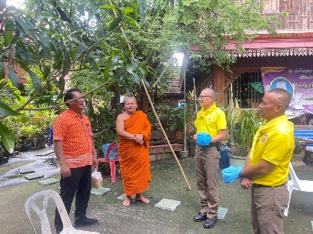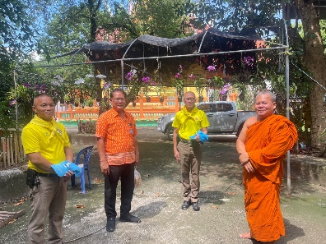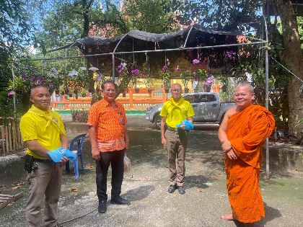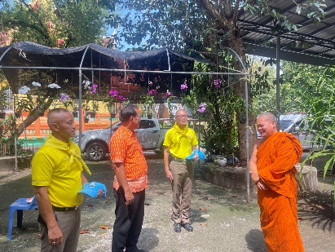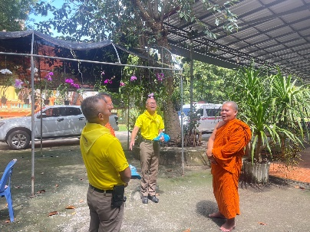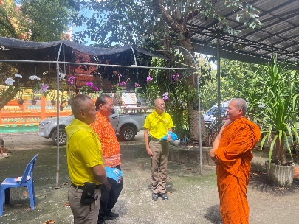

ภาคผนวกก. (ภาพผลการปฏิบัติ) แผ่นที่ 9
(หากเป็นกุล่ม กร.18 ให้ ภาคภนวก ก. ใช้สีแดง)
ภาพประกอบการรายงานกิจกรรมจิตอาสา
หน่วย ภ.จว.ปราจีนบุรี

ภาพกิจกรรมประกอบรายงาน 9-15 ต.ค. 67

กิจกรรม(จิตอาสาพัฒนา/ จิตอาสาภัยพิบัติ/จิตอาสาเฉพาะกิจ) วันที่ 10/10/2567 เวลา 13.30น.
หน่วยรายงาน : (บก. /ภ.จว.) ...ปราจีนบุรี........ (สน./สภ.) ....สภ.นาดี
สถานที่ทำกิจกรรม วัดรัตนเนตตาราม ต.สำพันตา อ.นาดี จ.ปราจีนบุรี
ผู้ปฏิบัติ : ข้าราชการตำรวจจิตอาสา สภ.นาดี 6 นาย
ผู้เข้าร่วมกิจกรรม :พ.ต.ท.ธีพงษ์ องอาจ สวป.สภ.นาดี
พ.ต.ท.ภู​ว​นาท​ บุญ​มี​ สว.อกฯ.
พ.ต.ต.สุชาติ ลิ้มกุล สว.ฝอ.5 ภ.จว.ปราจีนบุรี
พร้อมกำลังจิตอาสา
ข้าราชการตำรวจจิตอาสา สภ.นาดี จำนวน 6 นาย
พบพระที่ประชาชนเลื่อมใส​ศรัทธา
​ปัญหา/อุปสรรค : ไม่มี
รวมภาพประกอบกิจกรรม
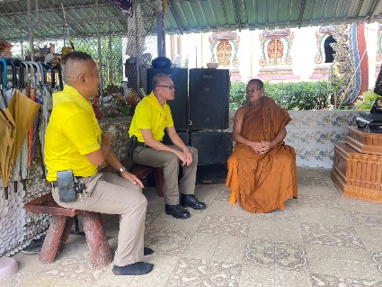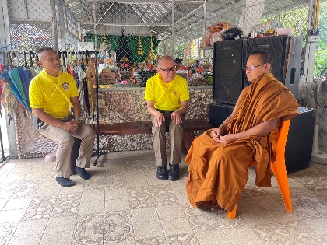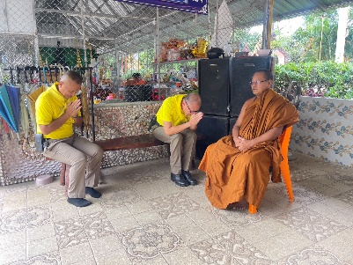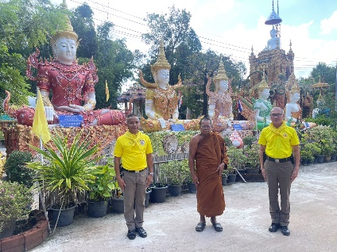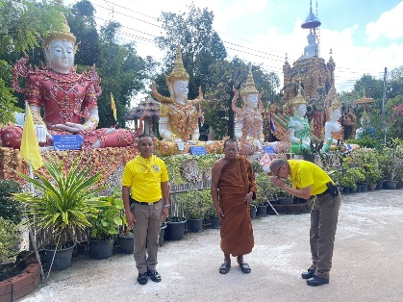

ภาคผนวกก. (ภาพผลการปฏิบัติ) แผ่นที่ 10
(หากเป็นกุล่ม กร.18 ให้ ภาคภนวก ก. ใช้สีแดง)
ภาพประกอบการรายงานกิจกรรมจิตอาสา
หน่วย ภ.จว.ปราจีนบุรี

ภาพกิจกรรมประกอบรายงาน 9-15 ต.ค. 67

กิจกรรม(จิตอาสาพัฒนา/ จิตอาสาภัยพิบัติ/จิตอาสาเฉพาะกิจ) วันที่ 10/10/2567 เวลา 13.40น.
หน่วยรายงาน : (บก. /ภ.จว.) ...ปราจีนบุรี........ (สน./สภ.) ....สภ.นาดี
สถานที่ทำกิจกรรม วัดผาสุขไพบูลย์ อ.นาดี จ.ปราจีนบุรี
ผู้ปฏิบัติ : ข้าราชการตำรวจจิตอาสา สภ.นาดี 6 นาย
ผู้เข้าร่วมกิจกรรม :พ.ต.ท.ธีพงษ์ องอาจ สวป.สภ.นาดี
พ.ต.ท.ภู​ว​นาท​ บุญ​มี​ สว.อกฯ.
พ.ต.ต.สุชาติ ลิ้มกุล สว.ฝอ.5 ภ.จว.ปราจีนบุรี
พร้อมกำลังจิตอาสา
ข้าราชการตำรวจจิตอาสา สภ.นาดี จำนวน 6 นาย
พบพระอาจารย์อภัยเจ้าอาวาสวัดผาสุขไพบูลย์วัดผาสุขไพบูลย์เป็นพระที่ประชาชนเลื่อมใส​ศรัทธา​
​ปัญหา/อุปสรรค : ไม่มี
รวมภาพประกอบกิจกรรม
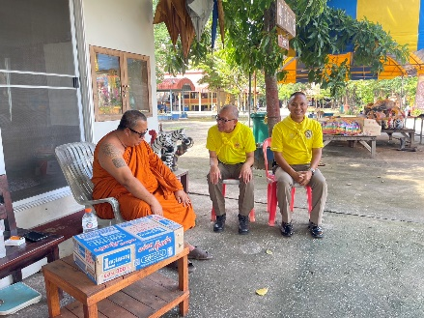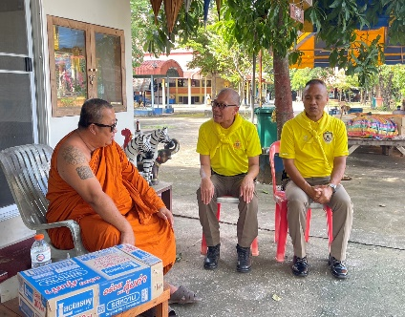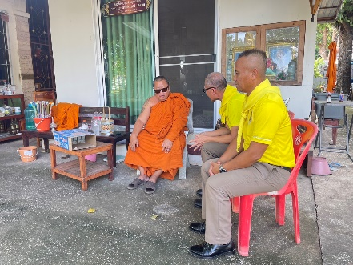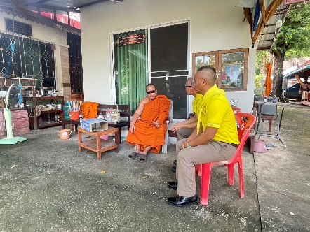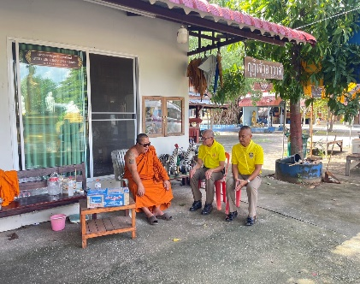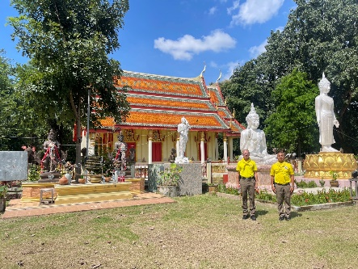

ภาคผนวกก. (ภาพผลการปฏิบัติ) แผ่นที่ 11
(หากเป็นกุล่ม กร.18 ให้ ภาคภนวก ก. ใช้สีแดง)
ภาพประกอบการรายงานกิจกรรมจิตอาสา
หน่วย ภ.จว.ปราจีนบุรี

ภาพกิจกรรมประกอบรายงาน 16-22 ต.ค. 67

กิจกรรม(จิตอาสาพัฒนา/ จิตอาสาภัยพิบัติ/จิตอาสาเฉพาะกิจ) วันที่ 17 /10/ 2567 เวลา 09.00น.
หน่วยรายงาน : (บก. /ภ.จว.) ...ปราจีนบุรี........ (สน./สภ.) ....สภ.นาดี
สถานที่ทำกิจกรรม : บ้านนาย ดุสิต สายตระกูล บ้าน​เลขที่​ 207 ม.4 ต.ทุ่ง​โพธิ์​ อ.นาดี​ จ.ปราจีนบุรี​
ผู้ปฏิบัติ : ข้าราชการตำรวจจิตอาสา สภ.นาดี 6 นาย
ผู้เข้าร่วมกิจกรรม :ภายใต้การอำนวยการของพล.ต.ต.ภูมินทร์ สิงหสุต ผบก.ภ.จว.ปราจีนบุรี
พ.ต.อ.ประสงค์ ศิริทิพย์วานิช รอง ผบก.ภ.จว.ปราจีนบุรี สั่งการให้ พ.ต.อ.นัทธกานต์ ประทุมตรี ผกก.สภ.นาดี
พ.ต.ท.เสกศักดิ์ อาทรกิจวัฒน์
รอง ผกก.ป.สภ.นาดี
พ.ต.ท.ภูวนาท บุญมี
สว.อก.สภ.นาดี
พร้อมข้าราชการตำรวจจิตอาสา สภ.นาดี เข้าเยี่ยมบ้าน​นายดุสิต สายตระกูล​ เพื่อเยี่ยมบ้านและสอบถามความเป็นอยู่ของผู้ป่วย
​ปัญหา/อุปสรรค : ไม่มี
รวมภาพประกอบกิจกรรม
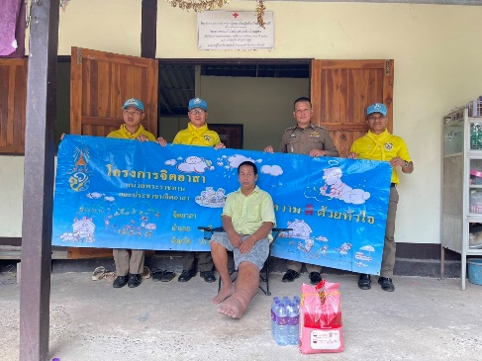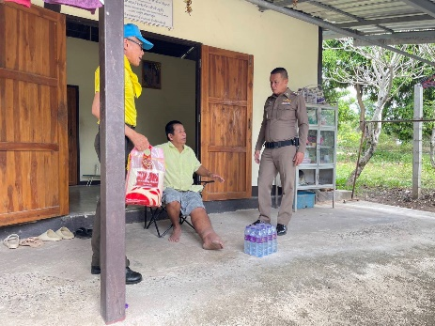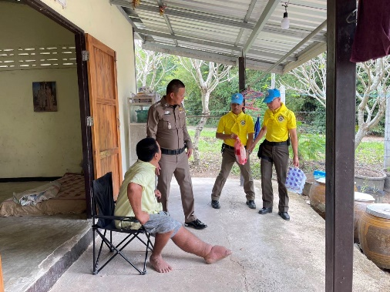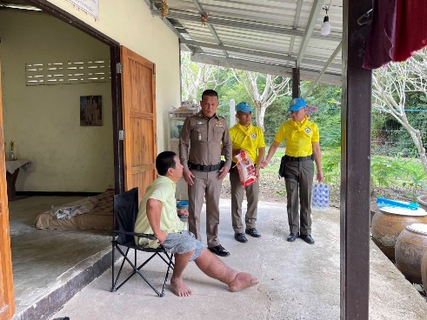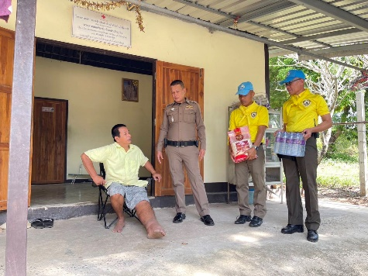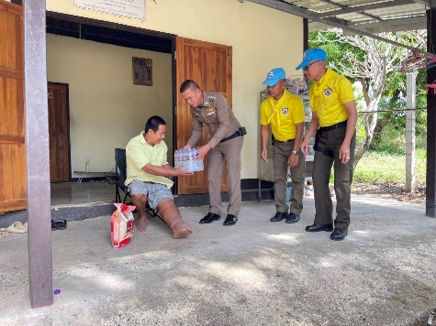

ภาคผนวกก. (ภาพผลการปฏิบัติ) แผ่นที่ 12
(หากเป็นกุล่ม กร.18 ให้ ภาคภนวก ก. ใช้สีแดง)
ภาพประกอบการรายงานกิจกรรมจิตอาสา
หน่วย ภ.จว.ปราจีนบุรี

ภาพกิจกรรมประกอบรายงาน 16-22 ต.ค. 67

กิจกรรม(จิตอาสาพัฒนา/ จิตอาสาภัยพิบัติ/จิตอาสาเฉพาะกิจ) วันที่ 17 /10/ 2567 09.30น.
หน่วยรายงาน : (บก. /ภ.จว.) ...ปราจีนบุรี........ (สน./สภ.) ....สภ.นาดี
สถานที่ทำกิจกรรม : บ้านญาติผู้ป่วยในพระบรมราชานุเคราะห์
( นาย ดุสิต สายตระกูล) บ้าน​เลขที่​ 207 ม.4 ต.ทุ่ง​โพธิ์​ อ.นาดี​ จ.ปราจีนบุรี​
ผู้ปฏิบัติ : ข้าราชการตำรวจจิตอาสา สภ.นาดี 6 นาย
ผู้เข้าร่วมกิจกรรม :ภายใต้การอำนวยการของพล.ต.ต.ภูมินทร์ สิงหสุต ผบก.ภ.จว.ปราจีนบุรี
พ.ต.อ.ประสงค์ ศิริทิพย์วานิช รอง ผบก.ภ.จว.ปราจีนบุรี สั่งการให้ พ.ต.อ.นัทธกานต์ ประทุมตรี ผกก.สภ.นาดี
พ.ต.ท.เสกศักดิ์ อาทรกิจวัฒน์
รอง ผกก.ป.สภ.นาดี
พ.ต.ท.ภูวนาท บุญมี
สว.อก.สภ.นาดี
พร้อมข้าราชการตำรวจจิตอาสา สภ.นาดี เข้าเยี่ยมบ้าน​นายดุสิต สายตระกูล​ เพื่อเยี่ยมบ้านและสอบถามความเป็นอยู่ของผู้ป่วย
​ปัญหา/อุปสรรค : ไม่มี
รวมภาพประกอบกิจกรรม
